Техническое задание

Закупка продукции – кастомизированная мебель

- Общие обязательные требования к поставке продукции:

1.1. В стоимость продукции должна быть включена стоимость товара, абсолютно все расходы, который Поставщик может понести в процессе исполнения обязательств по договору в том числе стоимость доставки, сборки, подъёма на этаж, вывоз мусора, включая все применимые налоги, сборы, таможенные пошлины, расходы на обязательные платежи и иные расходы и т.п.
1.2. Срок предоставления гарантий качества продукции должен соответствовать сроку, установленном производителем, но не менее 36 месяцев с даты приемки продукции Заказчиком.

1.3. Гарантийное обслуживание должно включать поставку и замену продукции, а также устранение неисправностей, в срок не более 10 (десяти) календарных дней с даты получения письменного уведомления от Заказчика.

1.4. В случае возникновения проблем с поставленной продукцией Поставщик, в течении всего периода гарантийного обслуживания, обязан решить проблему самостоятельно, без дополнительных затрат со стороны Заказчика.

1.5. Предложение должно быть действительным в течение срока, указанного Поставщиком в Коммерческом предложении. В любом случае этот срок не должен быть менее чем 45 календарных дней со дня, следующего за днем окончания приема предложений.
1.6. Продукция должна сопровождаться необходимой сопроводительной документацией, в том числе сертификатами (декларациями) соответствия стандартам и техническим условиям, установленным в Российской Федерации в отношении поставляемой продукции, инструкциями по применению/эксплуатации (на русском языке).

1.7. Продукция должна быть поставлена в упакованном виде и в таре, обеспечивающей ее сохранность по количеству и качеству при транспортировке и хранении, исключающими возможность порчи, утраты и/или повреждении период загрузки (разгрузки). Упаковка (тара) должна быть целой, сухой, не деформированной. Упаковка должна быть снабжена маркировкой, содержащей информацию на русском языке о наименовании продукции, ее количества в данной упаковке и изготовителе.

1.8. Продукция должна быть новой (не бывшей ранее в употреблении, ремонте, в том числе не восстановленной, у которой не была осуществлена замена составных частей, не были восстановлены потребительские свойства), технически исправной, не иметь дефектов изготовления, сборки, дефектов конструкций, используемых материалов, дефектов функционирования.

1.9. Срок действия договора с даты подписания до исполнения обязательств.
Поставка продукции не более 6 недель с даты подписания Договора с двух сторон.

  - Условия оплаты: безналичный расчет, оплата производится в течение 10 дней с момента подписания закрывающих документов.
  - В предложении должно быть указано наименование завода (предприятия) производителя и страна происхождения продукции.

- Место поставки товара/оказания услуг/выполнения работ: г. СПб, улица Марата, дом 69-71, б/ц Ренессанс Плаза, 1 этаж.

- Объем и состав продукции:

№ п/п | Эскиз | Характеристики | Срок поставки | Кол-во  (шт.)
1 | 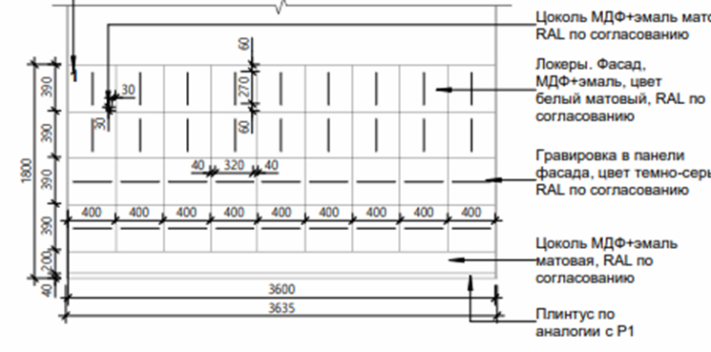 | Локеры  Размер 3635*450*H2100 (перед изготовлением обязателен выезд замерщика).  Каркас - ЛДСП Эггер W1000 st9  Фасады - МДФ эмаль матовая цвет по согласованию с заказчиком.  Петли с доводчиком Hettich.  Замок TTLOCK электронный замок для шкафчиков на батарейках (Карты, Пароль, bluetooth, APP) -36 шт.  Гравировка - номер ячейки (размер и шрифт требует согласования) | 6 недель | 1
2 | 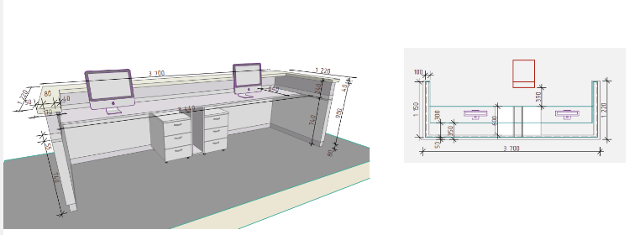 | Стойка ресепшен  Размер: 3700х1220х1100  Габаритные размеры согласно эскиза.  Каркас и рабочая столешница - ЛДСП Эггер W1000 st9  Лицевые панели - МДФ эмаль матовая цвет по согласованию с заказчиком  Ящики полного выдвижения с доводчиком Hettich.  Ручка профиль, алюминий.  Верхняя столешница - искусственный камень Грандекс, цвет по согласованию с заказчиком. | 6 недель | 1
3 | 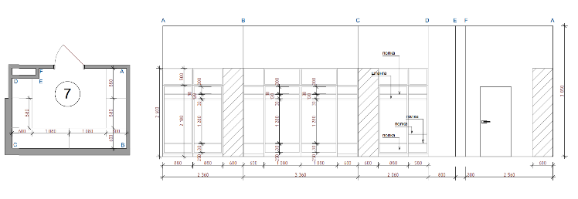 | Гардеробная система  Габаритные размеры согласно эскиза.  Без дверей, в нижней части гардероба должно быть два яруса обувных ящиков.  Перед изготовлением обязателен выезд замерщика.  Каркас - ЛДСП 16мм Эггер W1000 st9  Полки - ЛДСП 25мм Эггер W1000 st9  Штанга овальная с демпфером, алюминий. | 6 недель | 1
4 | 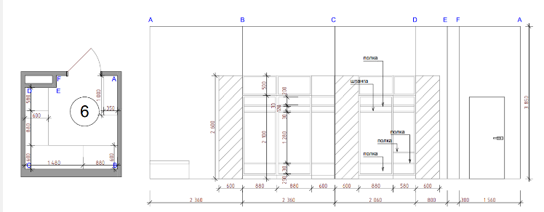 | Гардеробная система  Габаритные размеры согласно эскиза.  Без дверей, в нижней части гардероба должно быть два яруса обувных ящиков. Перед изготовлением обязателен выезд замерщика.  Каркас - ЛДСП 16мм Эггер W1000 st9  Полки - ЛДСП 25мм Эггер W1000 st9  Штанга овальная с демпфером, алюминий. | 6 недель | 1
5 | 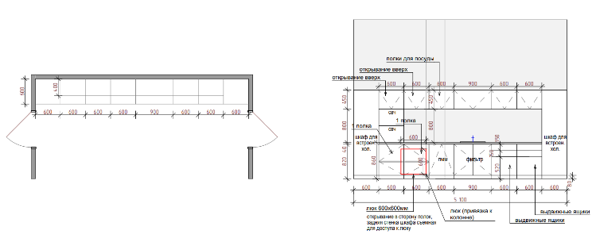 | Кухня + раковина  Перед изготовлением обязателен выезд замерщика.  Корпус ЛДСП Эггер W1000 st9  Фасады -МДФ эмаль, по согласованию с заказчиком.  Петли с доводчиком Hettich ,  Ящики полного выдвижения InnoTech Atira, Hettich. Газ лифт Н50 в верхних шкафах. Сушка для посуды – 1 шт.  Столешница 30мм - искусственный камень Грандекс, цвет по согласованию с заказчиком.  Цоколь ПВХ, по согласованию с заказчиком  Ручка Гола для нижних баз, цвет по согласованию с заказчиком.  Led подсветка в профиле, 24V, 4000K.  Мойка кухонная - врезная мойка нержавеющая сталь цвет и модель по согласованию с заказчиком.  Смеситель - смеситель для кухни по согласованию с заказчиком.  Рамка обрамления отверстия под контейнер для мусора. Обратить внимание, что в нижнем модуле одна задняя стенка должна быть съемной. Вместо зоны со вторым встроенным холодильником за дверцей предусмотреть полки и скрытые ящики. | 6 недель | 1
6 | 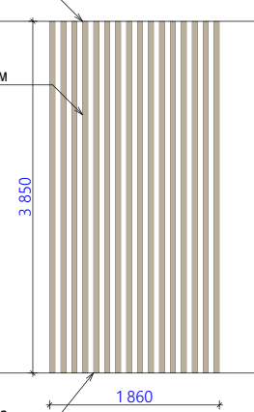 | Реечная перегородка большая  Размеры:1860х3860 х 60  Материал: ХДФ, либо МДФ  60х60 мм шаг 60 мм, H- 3.85 м  Конструкцию согласовать с заказчиком.  Цвет согласовать с заказчиком. | 6 недель | 2
7 | 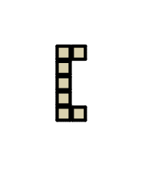 | Реечная перегородка малая  Размеры: необходим выезд замерщика на объект.  Материал: ХДФ, либо МДФ  H=3860, 60х60 мм шаг 60 мм, H- 3.85 м  Конструкцию согласовать с заказчиком.  Цвет согласовать с заказчиком. | 6 недель | 8

